**动物ABR听觉实验操作流程**

1. 依次打开控制电脑和RZ6生理工作站；
2. 将RA4PA前置放大器侧面“Power”开关拨到“ON”；
3. 将RZ6的OUT1端口连接到播放声音刺激的MF1扬声器上；
4. 麻醉动物，等动物准备好后使其趴在实验台上，将三根电极插在动物对应位置：记录电极接在颅顶，参考电极接在同侧耳后，接地电极接在大腿或鼻尖；
5. 分别按下RA4LI上“1”和“-”按钮，检测电极之间的阻抗，阻抗值会以指示灯的方式点亮，建议检测阻抗时只亮一个指示灯，即阻抗为1~3k之间



1. 按要求摆放好动物和MF1刺激扬声器，关闭屏蔽室门；
2. 在控制电脑上打开Zbusmon软件，确保电脑与RZ6连接正常，如窗口下面显示RZ6和DSP数量字样，说明连接正常；

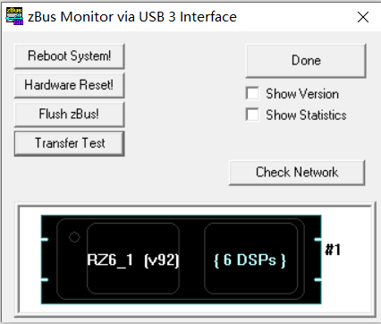

1. 关闭Zbusmon，打开BiosigRZ软件，点击菜单栏中“File”→“Open Config. File...”，找到需要进行的实验文件并打开；
2. 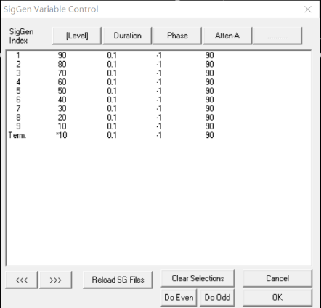点击软件左侧“Modify Schedule” 按钮，选择需要测试的频率和声强范围，点击“OK”按钮；
3. 点击“Start”按钮，并设置数据保存位置和文件名，此时刺激已经开始播放。
4. 点击“Begin” 按钮，设置所记录实验动物的参数如编号，左右侧耳等，开始进行刺激和数据叠加平均；
5. 如果ABR波形已经非常显著，可以通过点击“Advance” 按钮结束当前刺激并播放下一段；
6. 等待所有勾选的刺激播放完毕，点击“Stop” 按钮停止实验。